
Межрегиональная олимпиада школьников
"Будущие исследователи – будущее науки"
Биология
2018 г.
10-11 класс
Тест включает 13 заданий. Задания рекомендуется выполнять по порядку, не пропуская ни одного, даже самого легкого. Если задание не удается выполнить сразу, перейдите к следующему. Если останется время, вернитесь к пропущенным заданиям.
в заданиях 1-7 РАССМОТРИТЕ РИСУНОК, Выберите ТРИ верных УТВЕРЖДЕНИЯ и запишите их номера в бланке ответов рядом с номером задания по возрастанию номеров, например, 3,5, 6
1. На рисунке
1) цифрой 2 обозначена покровная ткань кончика корня.
2) цифрой 5 обозначена чечевичка.
3) цифрой 4 обозначена корка.
4) цифрой 10 обозначены ситовидные трубки.
5) по структурам, обозначенным на рисунке цифрой 10, движутся вода и минеральные вещества.
6) цифрами 12 и 13 обозначены сосуды и трахеиды.
7) структуры, обозначенные цифрами 10, 11, 12, 13, в совокупности образуют ксилему.
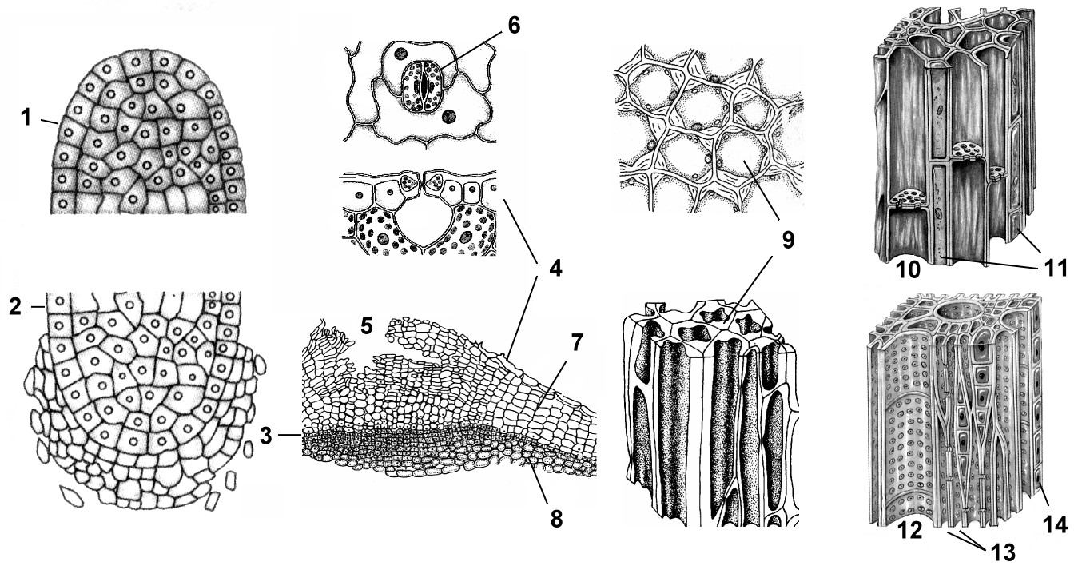
2. На рисунке цифрой
- 1 обозначена женская шишка
- 2 обозначены макроспорангии
- 3 обозначено пыльцевое зерно
- 5 обозначены антеридии
- 14 обозначены архегогонии с яйцеклетками
- 16 обозначен триплоидный эндосперм
- 15 обозначен зародыш семени
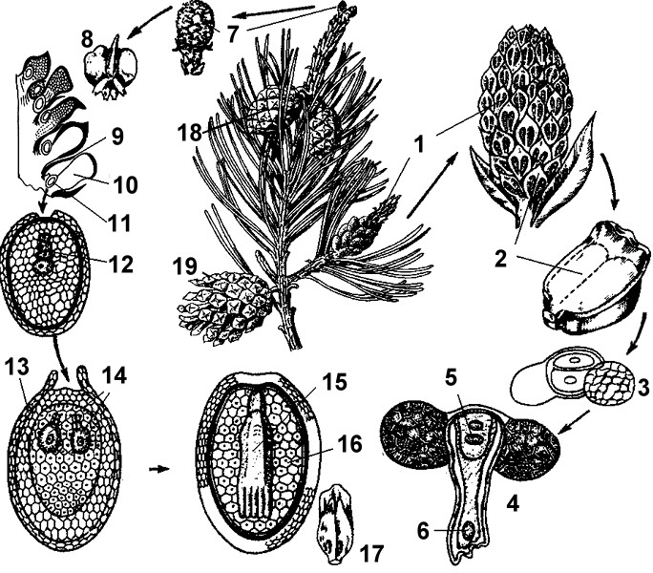
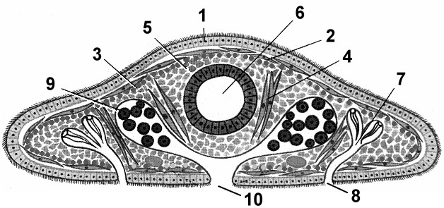
3. На рисунке
- изображен поперечный разрез Ресничного червя
- тело животного покрывает многослойный эпителий
- цифрой 5 обозначена паренхима
- цифрой 6 обозначена первичная полость тела
- цифрой 7 обозначены метанефридии
- цифрой 4 обозначены кольцевые мышцы
- цифрой 8 обозначена выделительная пора

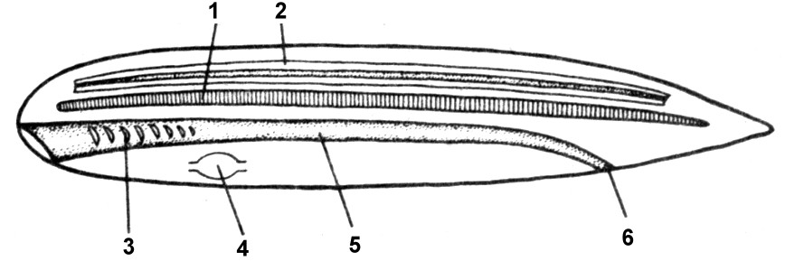
4. На рисунке изображено животное,
- относящееся к подтипу Урохордовые
- относящееся к классу Бесчерепные
- у которого цифрой 3 обозначены жабры
- у которого цифрой 2 обозначен спинной мозг
- имеющее незамкнутую кровеносную систему
- имеющее вторичную полость тела
- в эмбриогенезе являющееся вторичноротым

5. На рисунке
1) буквой Б обозначен сосуд, который называется артерия  2) буквой А обозначен сосуд, который называется вена  3) буквой В обозначены сосуды, которые называются капилляры  4) цифрой 1 обозначена наружная оболочка сосуда из соединительной ткани  5) цифрой 2 обозначен слой поперечно-полосатой мышечной ткани  6) цифрой 3 обозначена внутренняя оболочка сосуда из эпителиальной ткани, которая называется эндотелий  7) цифрой 4 обозначен венозный синус | 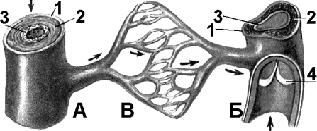

6. На рисунке
- изображено взаимодействие двух нуклеотидов
- цифрой 1 обозначена аминогруппа
- цифрой 2 обозначен радикал
- цифрой 3 обозначена карбонильная группа
- цифрой 5 обозначена эфирная связь
- изображена реакция, в результате которой выделяется энергия
- изображена реакция, которая назвается реакцией поликонденсации
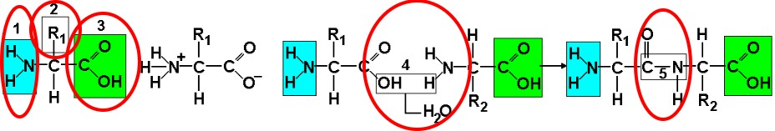

7. На рисунке (биогенный круговорот азота)
- процесс I идёт только при участии фермента нитратредуктаза
- гниением называют процесс II
- только в бескислородных условиях идёт процесс IV
- классическим примером хемосинтеза является процесс I
- с поглощением энергии АТФ идёт процесс II
- нежелателен в агроценозе, но необходим в биосфере процесс IV
- процесс III крайне нежелателен в агроценозе

I II
N₂ белок бактерий NH₃()
воздуха и растений-симбионтов II

белок животных II III

белок растений

IV
В заданиях 8-10 найдите соответствие и запишите ответ в виде последовательности цифр и букв, например 1БВ 2 АГ 3Д
8.
Российские ученые | Основные достижения
1. Н.И. Вавилов  2. В.И. Вернадский  3. В.Н. Сукачев | А. Учение о биосфере  Б. Учение о биогеоценозах  В. Закон гомологических рядов наследственной изменчивости  Г. Учение о центрах происхождения культурных растений  Д. Учение о функциях живого вещества
1ВГ 2АД 3Б
9.
Представитель | Признаки
1. Анфельция  2. Пинулярия  3. Фукус | А. Пигмент фикоцианин  Б. Пигмент фикоэритрин  В. Запасное вещество ламинарин  Г. Запасное вещество багрянковый крахмал  Д. Двустворчатая оболочка из кремнезёма
1АБГ 2Д 3 В
10.
Отдел нервной системы | Проявление действия
1. Соматическая нервная система  2. Симпатическая нервная система  3. Парасимпатическая нервная система | А. Уменьшает объем вторичной мочи  Б. Сужает артериолы кожи лица и конечностей  В. Вызывает отдергивание руки от огня  Г. Усиливает потоотделение  Д. Суживает зрачки
1В 2АБГ 3Д

В заданиях 11-13 установите аналогию и запишите ответ (слово, словосочетание) рядом с номером задания.

11. Ирбис : мочевина = ибис : ? ( мочевая кислота)
12. Карликовость : гигантизм = микседема : ? (базедова болезнь, гипертиреоз, тиреотоксикоз)
13. Соббака : дупликация = собаока : ? (инсерция)
Задания со свободным ответом.
14.
Участок спирали ДНК, содержащий ген, имеет массу 3622500 а.е.м.
Для этого гена известно, что он содержит 2 экзона (значимых участка), при этом второй короче первого на 20%); и 3 интрона (незначащих участков), каждый из которых длиннее первого экзона соответственно в 1,3, в 1,7 и в 2,2 раза. В экзонной части гена расположены нуклеотиды, кодирующие два стоп-кодона.
Определите:
- Количество нуклеотидов в гене, если известно, что средняя масса нуклеотида 345 а.е.м.
- Суммарную длину всех интронов (расстояние между нуклеотидами в цепи 0,34 нм)
- Длину зрелой мРНК
- Количество витков α-спирали в кодируемом белке, если известно, что первая аминокислота отщепляется при выходе из рибосомы, а один виток спирали содержит 3,4 аминокислотных остатка.

Решение:
- 3622500/345 = 10500 нуклеотидов в дуплексе, ген содержит 5250 пар нуклеотидов
- Рассчитаем длину интронов
5250 – это 2 экзона и 3 интрона
Примем количество нуклеотидов в первом экзоне за х, тогда
1 экзон – х
2 экзон – 0,8х
1 интрон - 1,3х
2 интрон – 1,7х
3 интрон – 2,2х

х + 0,8 х + 1,3х + 1,7х + 2,2х = 5250
7х = 5250
х = 750

1 интрон 1,3 х 750 х 0,34 = 331,5нм
2 интрон 1,7 х 750 х 0,34 = 433,5 нм
3 интрон 2,2 х 750 х 0,34 = 561 нм
Длина всех интронов 5,2х750 х 0,34 = 1326 нм

- Длина зрелой мРНК соответствует длине двух экзонов
1,8 х 750 х 0,34 = 459 нм

- Экзоны содержат 1,8 х 750 = 1350 нуклеотидов или 450 триплетов
Каждый триплет – одна аминокислота, но первая отщепляется, а 2 стоп-кодона не кодирут аминокислот, поэтому в пептиде будет 450-1-2=447 аминокислот
Число витковα-спирали 447/3,4 ≈ 131,5 витка

15.
Мышца спортсмена совершила работу 275,2 кДж. Известно, что 20% энергии, выделенной в процессе обмена углеводов, рассеивается в виде тепла. Во время работы мышцы выделилось, дополнительно к обычному, 26,88 л углекислого газа.
Определите КПД мышцы и массу глюкозы, которая потребовалась, чтобы обеспечить эту работу, если энергетическая ёмкость АТФ составляет 40 кДж/моль, при гликолизе выделяется 2 АТФ на 1 молекулу глюкозы, а при полном расщеплении глюкозы выделяется 38 АТФ. Молярная масса глюкозы 180 г/моль.
Какие ещё продукты образовались в результате катаболизма этого количества глюкозы? Рассчитайте их массу.

Решение.
1. Углекислый газ выделяется только при полном расщеплении глюкозы
(I) С6Н12О6 + 6О2 = 6 СО2 + 6 Н2О + 38 АТФ
26,88 л
0,2 моль 1,2 моль 1,2 моль 0,2х38=7,6 моль

2. Исходя из того, что 20% энергии рассеялось в виде тепла, то КПД мышцы 80% (0,8)

3. Всего энергии выделилось (необходимо для данной работы):
275,2 кДж /0,8 = 344 кДж

4. Аэробный процесс дал энергии:
7,6 х 40 = 304 кДж

5. Этого количества недостаточно для выполнения всей работы, поэтому часть энергии образовалась за счёт гликолиза (бескислородного процесса)
344 кДж –340 = 40 кДж
или 1 моль АТФ

6. (II) С6Н12О6 = 2С3Н6О3 + 2 АТФ
0,5 моль 1 моль 1 моль

7. m глюкозы общая = (0,2 моль (уравнение (I)) + 0,5 моль (уравнение (II)) х 180 г/моль = 126 г

8. Другие продукты:
mН2О = 1,2 моль (уравнение (I)) х 18 г/моль = 21,6 г
m С3Н6О3 = 1 моль (уравнение (II)) х 90 г/моль = 90 г

16. Рассмотрите схему строения мембраны клетки.
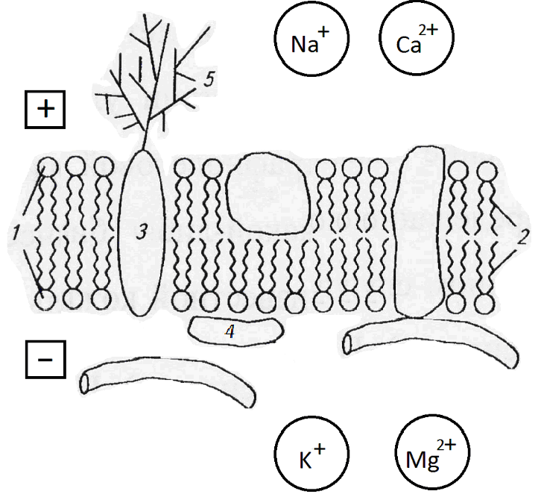
- Заполните таблицу:
№ | Название | Химический состав
1 | Гидрофильная «головка» (фосфолипида или гликолипида) | остаток глицерина + фосфорная кислота
2 | Гидрофобный «хвост» (фосфолипида или гликолипида) | остатки жирных кислот
3 | Интегральный белок (погруженный белок, пермеаза) | полипептид (полимер, состоящий из аминокислот, допустимо белок)
4 | Периферический (поверхностный) белок | полипептид (полимер, состоящий из аминокислот, допустимо белок)
5 | Периферическая часть рецептора ( элемент гликокаликса) | Углевод ( полисахарид), связанный с полипептидом

- С учетом того, что клетка живая, в свободные кружки на схеме впишите катионы Na⁺, K⁺, Ca²⁺, Mg²⁺в соответствии с принципом преобладания во внеклеточной среде или внутри клеток, в квадраты впишите электрический заряд (+ или -).

- Определите толщину мембраны в нанометрах, если известно, что ее удельная электроемкость С(уд)=0,5 10⁻²Ф/м² (наличием белков в мембране пренебречь) Рассмотрите мембрану как плоский конденсатор, используйте формулу его емкости и таблицу данных.
εε₀ S
С (плоского конденсатора)=------------
l
где ε₀ – диэлектрическая проницаемость вакуума, ε –диэлектрическая проницаемость исследуемого диэлектрика, S = площадь пластин конденсатора, l –расстояние между пластинами.
Таблица данных
Диэлектрическая проницаемость вакуума ε₀ | 8,85х10⁻¹²Ф/м
Диэлектрическая проницаемость глицерина ε | 43
Диэлектрическая проницаемость воды ε | 81
диэлектрическая проницаемость фосфолипидов ε | 1,98
Постоянная Авогадро | 6,02х10⁻²³ моль⁻¹
Универсальная газовая постоянная | 8,31 Дж/ К ▪ моль
С εε₀ εε₀ 8,85х10⁻¹² х 1,98
--- (удельная емкость) = С(уд) = ---- →l = -------- = ------------------------≈ 3,5х10⁻⁹ м = 3,5 нм
S l C(уд) 0,5 х 10⁻²

17.
Рассмотрите рисунки с изображением растений.
Заполните таблицу:
№ | Простое соцветие |  | Представитель
 | название | схема | № | семейство | вид
1 | кисть | 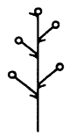 | 1 | ландышевые (лилейные) | купена лекарственная
1 | кисть |  | 2 | розовые (розоцветные) | черемуха обыкновенная
2 | корзинка | 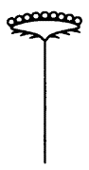 | 3 | сложноцветные | мать-и-мачеха обыкновенная
2 | корзинка |  | 4 | сложноцветные | тысячелистник обыкновенный
3 | колос простой | 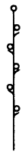 | 5 | орхидные | любка двулистная
3 | колос простой |  | 6 | подорожниковые | подорожник большой
4 | зонтик простой | 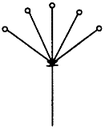 | 7 | первоцветные | примула весенняя
4 | зонтик простой |  | 8 | розовые (розоцветные) | вишня обыкновенная
5 | початок | 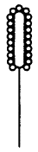 | 9 | ароидные | белокрыльник болотный
5 | початок |  | 10 | злаки | кукуруза сахарная

1. 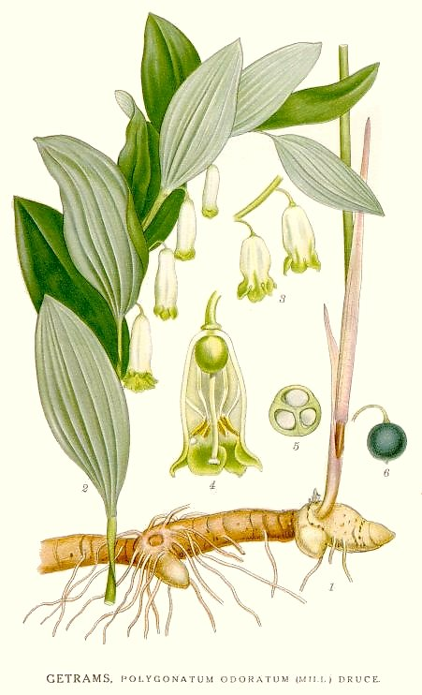 2. 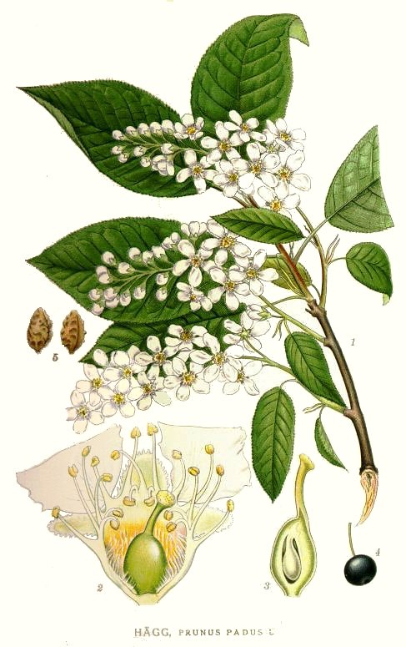3. 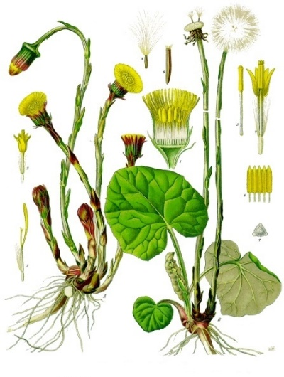4. 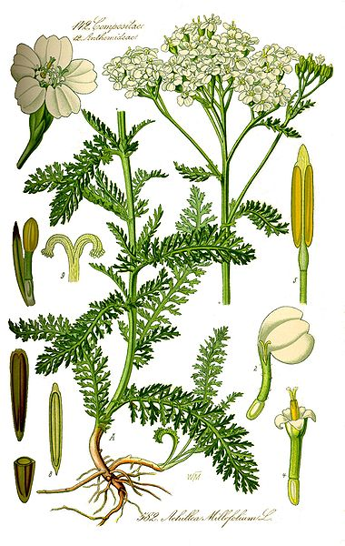5. 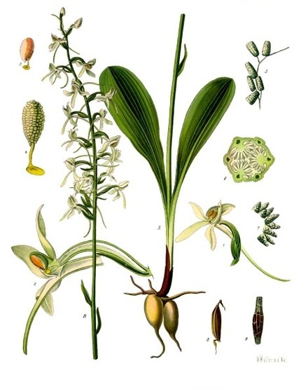
6.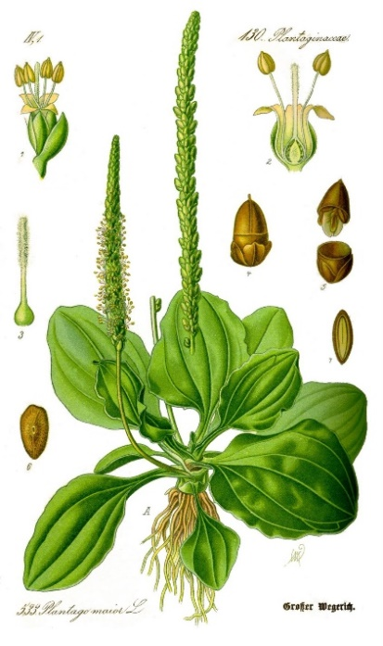7. 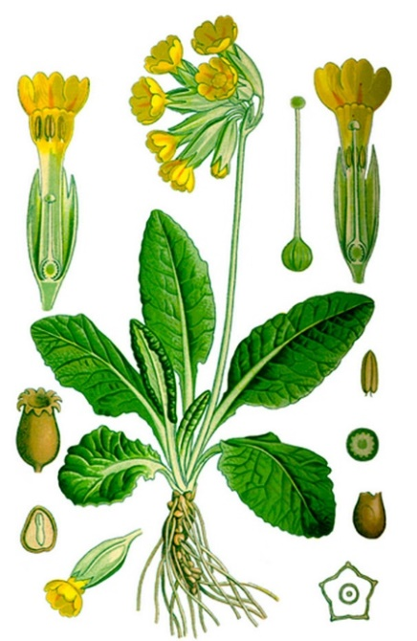8. 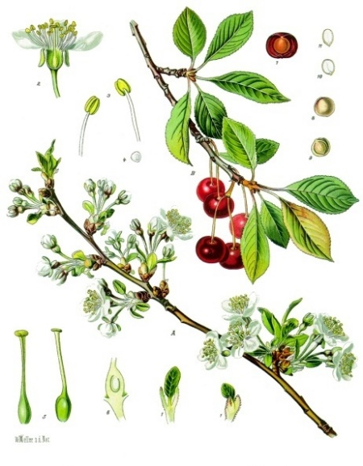 9.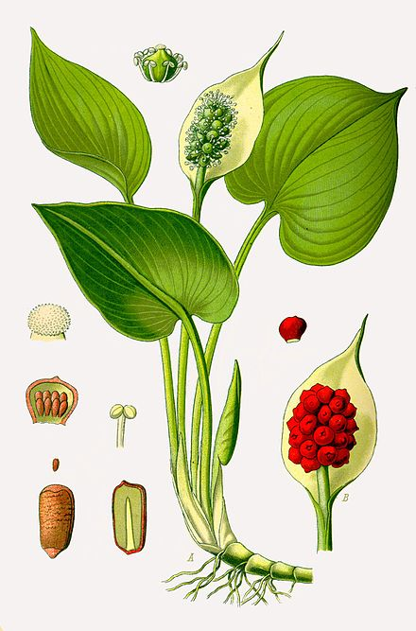 10.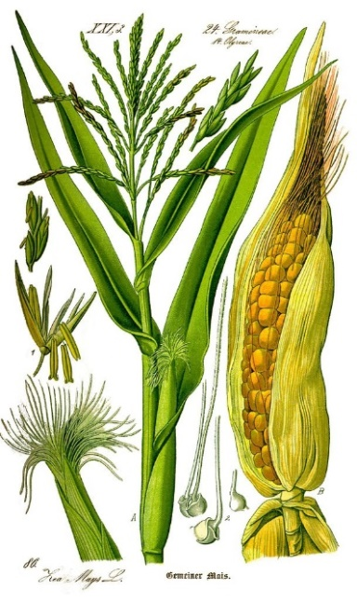

Межрегиональная олимпиада школьников
"Будущие исследователи – будущее науки"
Биология
2018 г.
9 класс

Тест включает 13 заданий. Задания рекомендуется выполнять по порядку, не пропуская ни одного, даже самого легкого. Если задание не удается выполнить сразу, перейдите к следующему. Если останется время, вернитесь к пропущенным заданиям.
в заданиях 1-7 РАССМОТРИТЕ РИСУНОК, Выберите ТРИ верных УТВЕРЖДЕНИЯ и запишите их номера в бланке ответов рядом с номером задания по возрастанию номеров, например, 3, 5, 6

1.
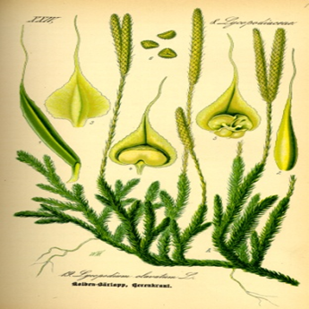 | - Изображенное растение относится к типу Плауновидные  - Растение имеет моноподиальное ветвление  - Многолетнее зеленое растение является спорофитом  - «Колоски» несут архегонии и антеридии  - Растение имеет чешуевидные простые листья  - Путём мейоза образуются гаметы  - Растение имеет спиральное листорасположение

2.
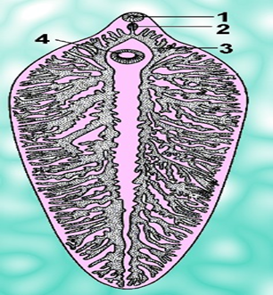 | - Изображенное на рисунке животное относится к типу Плоские черви  - Животное относится к классу Ресничные черви  - Животное имеет три зародышевых листка  - Цифрой 4 обозначен рот.  - Животное имеет анальное отверстие  - Тело животного заполнено паренхимой  - Органами выделения служат метанефридии

3

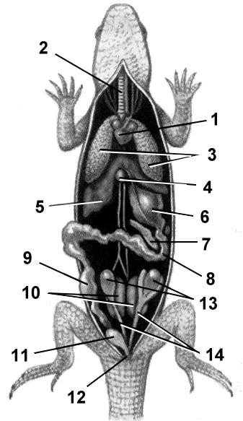 | 1. Изображенное на рисунке животное относится к подтипу Хордовые.  2. Животное относится к классу Амфибии.  3. Животное относится к отряду Хвостатые.  4. У животного тело, в основном, снабжается смешанной кровью.  5. Цифрой 5 отмечена печень  6. Цифрой 8 отмечена клоака  7. Изображенное на рисунке животное имеет мелкоперегородчатые лёгкие
4.
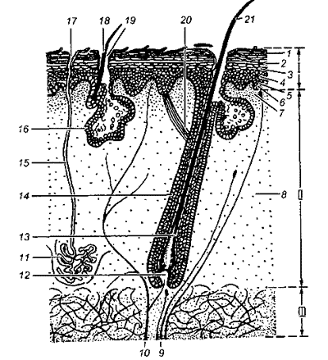 | 1. На рисунке (строение кожи) римская цифра II обозначает дерму  2. Римская цифра I обозначает слой кожи, образованный соединительной тканью  3. Римская цифра II обозначает слой кожи, образованный мышечной тканью  4. На рисунке римская цифра III обозначает слой кожи, образованный эпителиальной тканью  5. От охлаждения человека предохраняет слой кожи, обозначенный на рисунке римской цифрой III  6. Железа, обеспечивающая выделительную функцию и предохранение человека от перегрева, обозначена на рисунке цифрой 11  7. Железа, обеспечивающая смазку кожи и предохраняющая её от высыхания, обозначена на рисунке цифрой 14
5. На рисунке
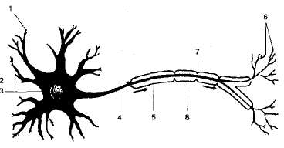 | - Изображен мультиполярный нейрон  - Цифрой 2 обозначен аксон.  - Цифрой 4 обозначен дендрит  - Дендрит имеет миелиновую оболочку.  - Цифрами 5 и 8 обозначена субериновая оболочка.  - Синаптические окончания обозначены цифрой 6.  - Цифрой 7 обозначен перехват Ранвье
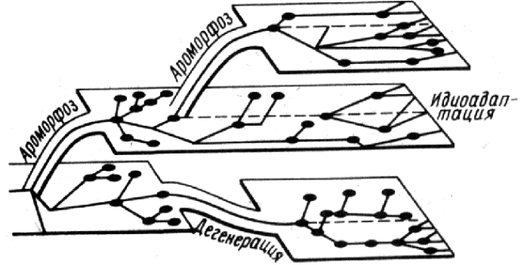
6.
1.К биологическому прогрессу ведут ароморфозы, идиоадаптации и дегенерации.
2. Судя по схеме, курица и орёл находятся на одном уровне развития
3. Ароморфозом является появление Человека разумного
4. Ароморфозы приводят к образованию отрядов и порядков
5. Дегенерация ведёт к биологическому регрессу
6. Идиоадаптации не ведут ни к прогрессу, ни к регрессу
7. К образованию вида растений может привести идиоадаптация, дегенерация и ароморфоз
7.
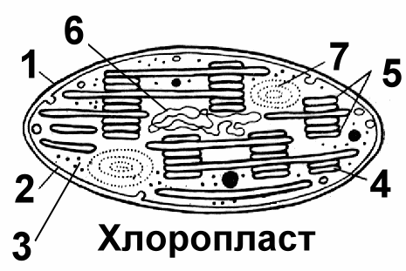 | - Цифра 1 обозначает мембрану хлоропласта, имеющую хлорофилл и каротиноиды  2. Цифра 3 обозначает рибосомы  3. Цифра 4 обозначает диктиосому.  4. Цифра 5 обозначает грану.  5. Цифра 7 обозначает крахмальное зерно  6. Цифра 6 обозначает линейную ДНК  7. В хлоропласте происходит цикл Кребса

В заданиях 8-10 найдите соответствие и запишите ответ в виде последовательности цифр и букв, например 1БВ 2 АГ 3Д
8.
Эндокринная железа | Функция выделяемых гормонов
1. Гипофиз  2. Надпочечники  3. Щитовидная железа | А. Контроль водного баланса  Б. Стимуляция сердечнососудистой системы  В. Повышение интенсивности обмена веществ  Г. Обмен углеводов, жиров и минеральных веществ  Д. Влияние на выработку гормонов другими железами
1Д-2АБГ-3В
9.
Пищевой продукт | Пищеварительный фермент
- Крутое яйцо  - Варёный картофель  - Подсолнечное масло | А. Амилаза  Б. Пепсин  В. Трипсин  Г. Липаза  Д. Мальтаза
1БВ- 2АД- 3Г
10.
Законы Менделя | Проявление
1. 1 закон – правило единообразия гибридов F₁  2. 2 закон – закон расщепления  3. 3 закон – закон независимого расщепления | А. Расщепление по фенотипу 3:1  Б. Расщепление по фенотипу 9:3:3:1  В. Расщепление по генотипу 1:2:1  Г. Расщепление по фенотипу 9:3:3:1 при неполном доминировании  Д. Р АА (красные) х аа (белые)  F ₁ Аа (красные)
1Д- 2АВ- 3Б

В заданиях 11-13 установите аналогию и запишите ответ (слово, словосочетание) рядом с номером задания
11. Ген : белок = триплет : ? (аминокислота)
12. Груша : яблоко = виноград : ? (ягода)
13. Лава : косное = нефть : ? (биогенное)

Задания со свободным ответом
14.
Ты прав
Одним воздушным очертаньем
Я так мила.
Весь бархат мой с его живым
Миганьем –
Лишь два крыла.
Не спрашивай: откуда появилась,
Куда спешу?
Здесь на цветок я лёгкий опустилась
И вот – дышу.
(А.А.Фет)
Прочитайте строки поэта А.А.Фета.
- Определите, о каком членистоногом животном идёт речь, укажите название класса и отряда.
- В небольшом стихотворении поэт допустил биологические ошибки. Найдите их и исправьте.
- Приведите примеры представителей данного отряда (не менее пяти), ведущих дневной образ жизни, назовите семейства, к которым они относятся
Решение
- В стихотворении говорится о бабочке (отряд Чешуекрылые или Бабочки)
Класс Насекомые

Строка с ошибкой | Исправление (пояснение)
Бархат мой с его живым миганьем | После выхода из куколки и распрямления крыльев ткани, в том числе чешуйки («бархат»), отмирают, поэтому после возможного повреждения крылья бабочки не восстанавливаются
Лишь два крыла | У бабочек четыре крыла – две передних и два задних

Семейство | Примеры
Нимфалиды | Репейница, крапивница, шашечница, павлиний глаз, монарх-данаида
Парусники | Махаон (папилио), птицекрылка Королевы Александры, парнассиус, аполлон
Белянки | Капустная белянка, боярышница, репница, крушиница (лимоница - неправильно), брюквеница
Голубянки | Голубянка икар, голубянка гороховая, хвостатка парубовая, текла березовая

15. Мышца спортсмена совершила работу 275,2 кДж. Известно, что 20% энергии, выделенной в процессе обмена углеводов, рассеивается в виде тепла. Во время работы мышцы выделилось, дополнительно к обычному, 26,88 л углекислого газа.
Определите КПД мышцы и массу глюкозы, которая потребовалась, чтобы обеспечить эту работу, если энергетическая ёмкость АТФ составляет 40 кДж/моль, при гликолизе выделяется 2 АТФ на 1 молекулу глюкозы, а при полном расщеплении глюкозы выделяется 38 АТФ. Молярная масса глюкозы 180 г/моль.
Какие ещё продукты образовались в результате катаболизма этого количества глюкозы? Рассчитайте их массу.

Решение.
1. Углекислый газ выделяется только при полном расщеплении глюкозы
(I) С6Н12О6 + 6О2 = 6 СО2 + 6 Н2О + 38 АТФ
26,88 л
0,2 моль 1,2 моль 1,2 моль 0,2х38=7,6 моль

2. Исходя из того, что 20% энергии рассеялось в виде тепла, то КПД мышцы 80% (0,8)

3. Всего энергии выделилось (необходимо для данной работы):
275,2 кДж /0,8 = 344 кДж

4. Аэробный процесс дал энергии:
7,6 х 40 = 304 кДж

5. Этого количества недостаточно для выполнения всей работы, поэтому часть энергии образовалась за счёт гликолиза (бескислородного процесса)
344 кДж –340 = 40 кДж
или 1 моль АТФ

6. (II) С6Н12О6 = 2С3Н6О3 + 2 АТФ
0,5 моль 1 моль 1 моль

7. m глюкозы общая = (0,2 моль (уравнение (I)) + 0,5 моль (уравнение (II)) х 180 г/моль = 126 г

8. Другие продукты:
mН2О = 1,2 моль (уравнение (I)) х 18 г/моль = 21,6 г
m С3Н6О3 = 1 моль (уравнение (II)) х 90 г/моль = 90 г

16. Рассмотрите рисунки с изображением растений.
Заполните таблицу:
№ | Простое соцветие |  | Представитель
 | название | схема | № | семейство | вид
1 | кисть | 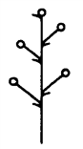 | 1 | ландышевые (лилейные) | купена лекарственная
1 | кисть |  | 2 | розовые (розоцветные) | черемуха обыкновенная
2 | корзинка | 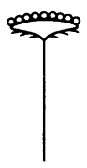 | 3 | сложноцветные | мать-и-мачеха обыкновенная
2 | корзинка |  | 4 | сложноцветные | тысячелистник обыкновенный
3 | колос простой | 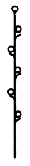 | 5 | орхидные | любка двулистная
3 | колос простой |  | 6 | подорожниковые | подорожник большой
4 | зонтик простой | 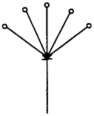 | 7 | первоцветные | примула весенняя
4 | зонтик простой |  | 8 | розовые (розоцветные) | вишня обыкновенная
5 | початок | 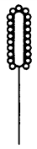 | 9 | ароидные | белокрыльник болотный
5 | початок |  | 10 | злаки | кукуруза сахарная

1. 2. 3. 4. 5.
6.7. 8. 9. 10.

Межрегиональная олимпиада школьников
"Будущие исследователи – будущее науки"
Биология
2018 г.
7-8 класс

Тест включает 10 заданий. Задания рекомендуется выполнять по порядку, не пропуская ни одного, даже самого легкого. Если задание не удается выполнить сразу, перейдите к следующему. Если останется время, вернитесь к пропущенным заданиям.
в заданиях 1-5 РАССМОТРИТЕ РИСУНОК, Выберите ТРИ верных УТВЕРЖДЕНИЯ и запишите их номера в бланке ответов рядом с номером задания по возрастанию номеров, например, 3,5, 6
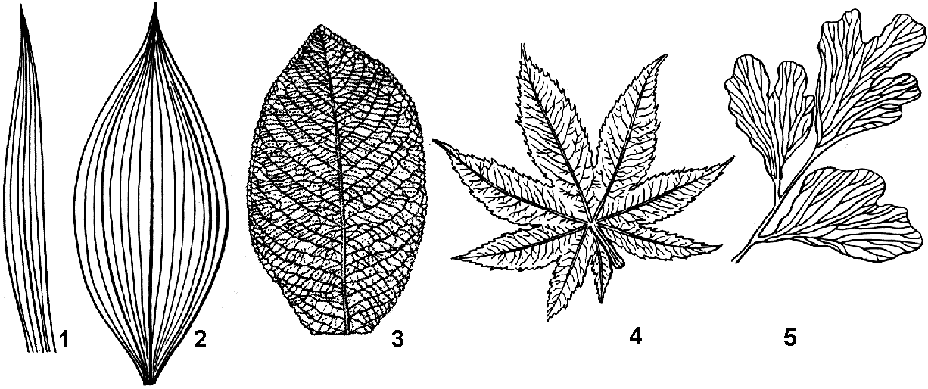
1.
- Лист под номером 4 является сложным
- Лист под номером 2 имеет параллельное жилкование
- Лист под номером 5 имеет дихотомическое жилкование
- Лист под номером 3 имеет сетчатое жилкование
- Двудольному растению принадлежит лист под номером 5
- Однодольному растению принадлежит лист под номером 1
2.
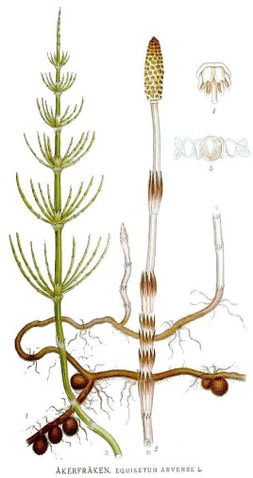 | 1. Изображенное растение относится к типу Хвощевидные  2. У растения наблюдается мутовчатое ветвление.  3. У растения фотосинтезирующим органом являюется весенний побег  4. У растения в тканях накапливается элемент кремний  5. Подземным органом растения является главный корень  6. Взрослое зелёное растение - гаметофит
3.
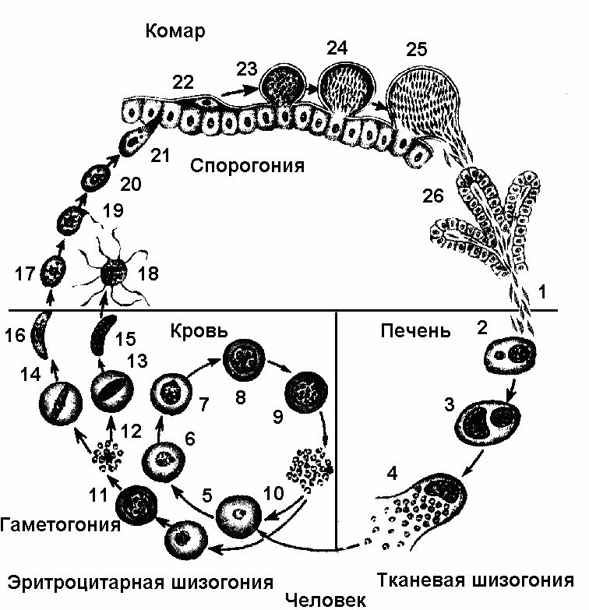 | - Изображенный организм относится к надцарству Прокариота  - Изображенный организм относится к царству Животные  - Изображенный организм относится к типу Саркожгутиковые  - Изображенный организм является обязательным паразитом  - Организм является возбудителем сонной болезни  - Вне тела хозяина организм имеет вид хорошо защищенной оболочками споры
4.
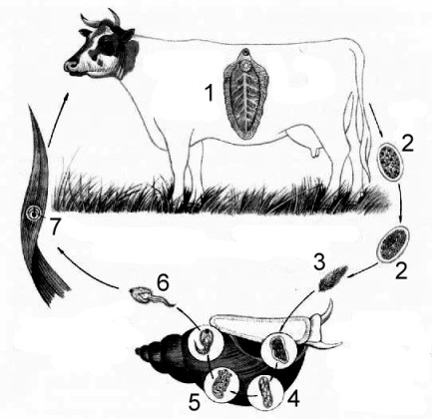 | 1. На рисунке изображен цикл развития паразитического червя, относящегося к типу Плоские черви  2. На рисунке изображен цикл развития паразитического червя, относящегося к классу Ресничные  3. Промежуточным хозяином данного червя является корова  4. Стадия жизненного цикла, изображенная на рисунке под номером 7, является инцистированной  5. Личинка обитает в теле голого слизня  6. Взрослая особь обитает в желчных протоках печени
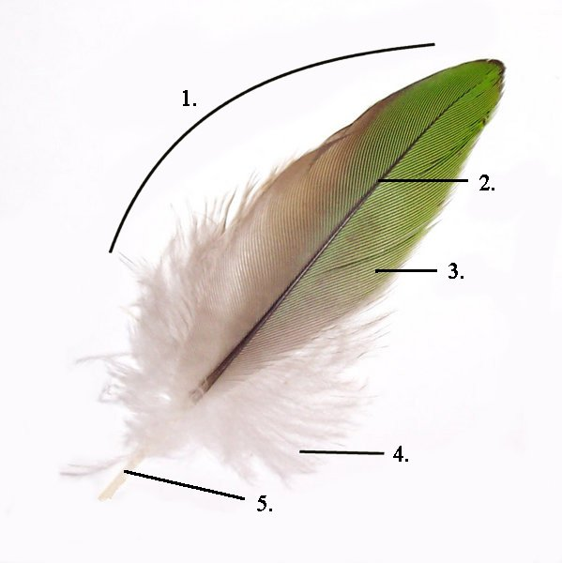
5. 1. На рисунке изображено контурное перо птицы
2. Цифра 2 обозначает очин пера
3. Цифра 5 обозначает ствол пера
4. Цифра 3 обозначает опахало
5. От ствола отходят бородки второго порядка
6. Данное перо может служить маховым, рулевым или кроющим
.
в заданиях 6-10 Выберите ТРИ верных УТВЕРЖДЕНИЯ и запишите их номера в бланке ответов рядом с номером задания по возрастанию номеров, например, 3,5, 6
6. Бактерии НЕ имеют
1) ядра 2) цитоплазмы 3) рибосом 4) клеточной стенки 5) митохондрий 6) хлоропластов
- Для грибов характерно
- гетеротрофное питание 2) способность к синтезу всех витаминов
3) ограниченный рост 4) накопление гликогена
5) клеточная стенка из муреина 6) способность к хемосинтезу
- Кровеносная система рыб
1) является замкнутой 2) имеет трехкамерное сердце
3) направляет к жабрам венозную кровь 4) не имеет капилляров
5) обеспечивает снабжение тела артериальной кровью 6) является незамкнутой
- Характерными признаками всех хордовых является наличие в течение всей жизни или только на зародышевой стадии
- позвоночника 2) черепа 3) сердца
4) жаберных щелей в стенке глотки
5) хвостового отдела тела
6) нервной системы в виде трубки в составе осевого комплекса
- К производным эктодермы относятся
- эпидермис 2) кровь 3) лимфа 4) головной мозг 5) зубная эмаль 6) эпителий лёгких

Задания со свободным ответом.
11.
Ты прав
Одним воздушным очертаньем
Я так мила.
Весь бархат мой с его живым
Миганьем –
Лишь два крыла.
Не спрашивай: откуда появилась,
Куда спешу?
Здесь на цветок я лёгкий опустилась
И вот – дышу.
(А.А.Фет)
Прочитайте строки поэта А.А.Фета.
- Определите, о каком членистоногом животном идёт речь, укажите название класса и отряда.
- В небольшом стихотворении поэт допустил биологические ошибки. Найдите их и исправьте.
- Приведите примеры представителей данного отряда (не менее пяти), ведущих дневной образ жизни , назовите семейства, к которым они относятся
Решение
- В стихотворении говорится о бабочке (отряд Чешуекрылые или Бабочки)
Класс Насекомые

Строка с ошибкой | Исправление (пояснение)
Бархат мой с его живым миганьем | После выхода из куколки и распрямления крыльев ткани, в том числе чешуйки («бархат»), отмирают, поэтому после возможного повреждения крылья бабочки не восстанавливаются
Лишь два крыла | У бабочек четыре крыла – две передних и два задних

Семейство | Примеры
Нимфалиды | Репейница, крапивница, шашечница, павлиний глаз, монарх-данаида
Парусники | Махаон (папилио), птицекрылка Королевы Александры, парнассиус, аполлон
Белянки | Капустная белянка, боярышница, репница, крушиница (лимоница - неправильно), брюквеница
Голубянки | Голубянка икар, голубянка гороховая, хвостатка парубовая, текла березовая

12. Рассмотрите рисунки с изображением растений.
Заполните таблицу:
№ | Простое соцветие |  | Представитель
 | название | схема | № | семейство | вид
1 | кисть |  | 1 | ландышевые (лилейные) | купена лекарственная
1 | кисть |  | 2 | розовые (розоцветные) | черемуха обыкновенная
2 | корзинка |  | 3 | сложноцветные | мать-и-мачеха обыкновенная
2 | корзинка |  | 4 | сложноцветные | тысячелистник обыкновенный
3 | колос простой |  | 5 | орхидные | любка двулистная
3 | колос простой |  | 6 | подорожниковые | подорожник большой
4 | зонтик простой |  | 7 | первоцветные | примула весенняя
4 | зонтик простой |  | 8 | розовые (розоцветные) | вишня обыкновенная
5 | початок |  | 9 | ароидные | белокрыльник болотный
5 | початок |  | 10 | злаки | кукуруза сахарная

1. 2. 3. 4. 5.
6.7. 8. 9. 10.

